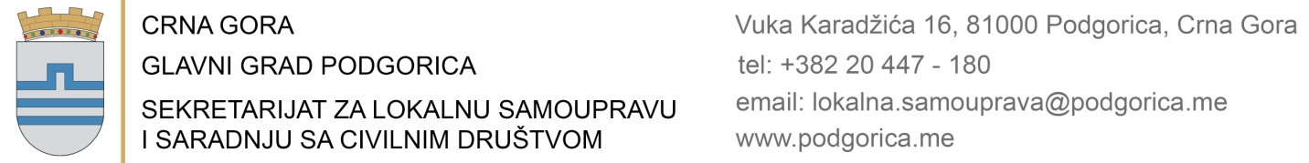

Broj: 06-100/24-2089/3 Podgorica, 25.jun 2024.godine

**O B A V J E Š T E NJ E**

**kandidatima koji ispunjavaju uslove javnog konkursa za popunu radnog mesta Rukovodilac/teljka Službe za međunarodnu saradnju i partnerstva Glavnog grada- 1 izvršilac/teljka, na vrijeme od 5 godina, objavljenog dana 01. maja 2024.godine**

Sekretarijat za lokalnu samoupravu i saradnju sa civilnim društvom Glavnog grada obavještava kandidate **Hadži Vesnu Vujošević, Igora Rakčeviča i Eminu Salihović** da će se postupak provjere kompetencija, znanja i sposobnosti po Javnom konkursu za popunu radnog mjesta **Rukovodilac/teljka Službe za međunarodnu saradnju i partnerstva Glavnog grada,** 1 izvršilac/teljka, na vrijeme od 5 godina, održati **01.07.2024.godine u 9:00h**, u Sekretarijatu za lokalnu samoupravu i saradnju sa civilnim društvom Glavnog grada – Ul. Vuka Karadžića 16, I sprat.

Provjera kompetencija, znanja i sposobnosti kandidata koji ispunjavaju uslove javnog konkursa sprovešće se saglasno Uredbi o kriterijumima i bližem načinu sprovođenja provjere znanja, sposobnosti, kompetencija i vještina za rad u državnim organima („Sl. list Crne Gore“, broj 50/18).Kandidat je dužan da prije početka testiranja komisiji da na uvid lični dokument radi identifikacije.

Naime, provjera kompetencija, znanja i sposobnosti kandidata koji ispunjavaju uslove javnog konkursa počinje testiranjem u pisanoj formi i podrazumijeva izradu pisanog rada koji sadrži sagledavanje prioriteta i predloga za unapređenje procesa rada, odnosno stanja u oblasti rada za koju se kandidat imenuje. Izrada pisanog rada traje najduže 60 minuta. Pisani rad ocjenjuje se prema sledećim kriterijumima: znanje iz o blasti rada za koju se kandidat imenuje, odnosno postavlja-do 10 bodova; postavljanje prioriteta i davanje predloga-do 5 bodova; strukturiranje i sistematika-do 5 bodova.

Broj bodova na pisanom radu dobija se tako što se zbir bodova svih članova komiisje dijeli sa brojem članova komisije.

Kandidat koji je ostvario više od 50% bodova na testiranju u pisanoj formi može pristupiti strukturiranom intervjuu.

Na strukturiranom intervjuu kandidat pred svim članovima komiisje izlaže pisani rad u trajanju od 15 minuta, nakon čega se kandidatu postavljaju pitanja. Trajanje strukturiranog intervjua određuje komiisja i mora biti isto za sve kandidate. Na strukturiranom intervjuu ocjenjuju se kompetencije: liderstvo-do 5 bodova; usmjerenost na rezultate-do 5 bodova; saradnja-do 5 bodova; komunikacija-do 5 bodova; inovativnost –do 5 bodova.

Broj bodova na strukturiranom intervjuu dobija se tako što se zbir bodova svih članova komiisje, prema svakom od kriterijuma, dijeli sa brojem članova komisije.

Članom 2 stav 2 Uredbe o kriterijumima i bližem načinu sprovođenja provjere znanja, sposobnosti, kompetencija i vještina za rad u državnim organima („Sl. list Crne Gore“, broj 50/18) propisano je da organ uprave nadležan za upravljanje kadrovima (u daljem tekstu Uprava za kadrove) obavještava kandidata sa liste kandidata koji ispunjava uslove internog oglasa, javnog oglasa, odnosno javnog konkursa o datumu, mjestu, vremenu i načinu provjere iz člana 1 ove Uredbe preko internet stranice, najkasnije pet dana prije dana provjere.

Slađana Anđušić

sekretarka

**DOSTAVLJENO:**

**-** Službi za informacioni sistem;

- Komisiji;

- Predmet;

* Arhivi.